

Mühendislik ve Mimarlık Fakültesi

Bilgisayar Mühendisliği Bölümü

Bilgisayar Mühendisliği Uygulama Tasarımı Dersi Proje Formu

Proje Başlığı
Yapay Zeka Tabanlı ,Tarla Verileri ile Ürün Tonaj Tahmin Sistemi Geliştirilmesi

Öğrenci Bilgileri
Öğrenci No | 23100011023
Öğrenci Ad Soyad | Cennet Cansu DEĞER

Dr. Öğr. Üyesi
Ayşe Merve ACILAR

Şubat 2026
Konya

İçindekiler

1. Proje Konusunun Önemi ve Özgün Değeri 3
2. Projenin Amacı ve Hedefi 3
3. Projenin iş-zaman çizelgesi 4
4. Projede kullanılan donanımlar ve yazılımlar ile ilgili bilgileri 6
4.1. Donanımlar 6
4.2. Yazılımlar 6
5. Projenin yapım aşamaları 7
Kaynaklar 7

1.Proje Konusunun Önemi ve Özgün Değeri

Tarımsal üretim, küresel gıda arz güvenliğinin temel taşı olmasının yanı sıra iklimsel ve çevresel değişkenlere en duyarlı sektörlerin başında gelmektedir. Günümüzde artan dünya nüfusu, iklim krizi ve kaynak yetersizliği gibi faktörler, tarımsal verimliliğin sadece tahmin edilmesini değil, yüksek doğrulukla planlanmasını da zorunlu kılmıştır. Geleneksel yöntemlerle yapılan rekolte tahminleri, değişken hava ve toprak koşullarını analiz etmekte yetersiz kalmakta ve insan hatasına bağlı sapmalar nedeniyle tüketici tarafında sıkıntılara yol açabilmektedir.Bu kapsamda doğru bir rekolte tahmini, Hasat edilecek ürün miktarının hasat öncesinde yüksek doğrulukla bilinmesi, lojistik ve depolama süreçlerinin optimize edilmesini sağlayarak gereksiz araç kiralama ve depo maliyetleri gibi sıkıntıların önüne geçer. Finansal açıdan ise güvenilir tonaj bilgisi, hasat öncesi yapılan vadeli satış sözleşmelerinde üreticiyi tazminat risklerinden koruyarak sağlıklı bir nakit akışı yönetimi sunar. Pazar stratejilerini bu veriler ışığında kurabilen üretici; ürünün bol olduğu dönemlerde erken satış, az olduğu dönemlerde ise stoklama kararı vererek kâr marjını maksimize edebilir. Son olarak, gelecekteki verimin erkenden öngörülmesi; sulama, gübreleme ve ilaçlama gibi son evre müdahalelerinde kaynak optimizasyonu sağlayarak maliyet-fayda dengesinin en verimli şekilde kurulmasına yardımcı olur.
Bu projenin temel özgün değeri; geleneksel ve tek boyutlu rekolte tahmin yöntemlerinin aksine, tarladan elde edilen fiziksel ve kimyasal parametreleri (toprak pH seviyesi, besin değerleri, nem oranı), bölgesel meteorolojik verileri ve bitki gelişim indekslerini makine öğrenmesi algoritmalarıyla sentezleyen "hibrit" bir karar destek mimarisi sunmasıdır. XGBoost gibi yüksek performanslı algoritmaların hiperparametre optimizasyonu ile tahmin doğruluğunu maksimize etmeyi hedeflemektedir. Projenin bir diğer ayırt edici yönü ise, sadece teorik bir model sunmakla kalmayıp, bu modeli React Native tabanlı bir mobil arayüzle entegre ederek veriyi son kullanıcı olan çiftçi ve tarım işletmeleri için "erişilebilir ve uygulanabilir bir çıktıya" dönüştürmesidir. Böylece sistem; stratejik ürün gruplarında (patates, mısır, şeker, bugday) verimlilik analizini dijitalleştirerek, tarım teknolojileri alanında yerli ve milli imkanlarla geliştirilmiş, ölçeklenebilir ve yüksek katma değerli bir çözüm sunma niteliği taşımaktadır.

2.Projenin Amacı ve Hedefi

Bu araştırmanın temel amacı; patates, mısır ve buğday gibi stratejik öneme sahip tarım ürünleri için tarladan elde edilen fiziksel, kimyasal ve meteorolojik verileri kullanarak yüksek doğrulukla hasat öncesi tonaj tahmini yapabilen yapay zeka tabanlı bir model simulasyonu geliştirmektir. Geleneksel ve hata payı yüksek olan tahmin yöntemlerinin yerine; veri madenciliği ve makine öğrenmesi algoritmalarını entegre ederek, tarımsal üretim süreçlerini veri odaklı ve planlanabilir bir yapıya kavuşturmak amaçlanmaktadır. Bu sayede, hem üreticinin operasyonel verimliliğini artırmak hem de tüketicinin gıda arz güvenliğini sağlamak hedeflenmektedir. Bu çalışmada kullanılan veri seti, literatürde geçerliliği olan mantıksal olarak sentetik şekilde üretilmiştir. Veri seti, model geliştirme ve algoritma karşılaştırma amacıyla kullanılmıştır. Gelecek çalışmalarda modelin Türkiye’ye özgü gerçek saha verileri ile test edilmesi planlanmaktadır.

3.Projenin iş-zaman çizelgesi

Projede yer alacak başlıca iş paketleri (İP) ve hedefleri, her bir iş paketinin hangi sürede gerçekleştirileceği, başarı ölçütü ve projenin başarısına katkısı “İş-Zaman Çizelgesi” doldurularak verilir.
İş-zaman çizelgesi
İP.  No. | İş Paketlerinin Adı ve Hedefleri | Zaman Aralığı (Haftalık) | Başarı Ölçütü
1 | Veri Setinin Hazırlanması: Tarımsal verim tahmini modelinin eğitimi için kullanılacak veri setinin hazırlanması hedeflenmektedir. Tarımsal üretimi etkileyen temel faktörler dikkate alınarak tarla, toprak ve iklim verilerinin bir araya getirilmesi ve makine öğrenmesi algoritmaları için uygun bir veri yapısına dönüştürülmesi amaçlanmaktadır. | 1.ve 2. haftalar | Araştırma aşamasında kullanılacak ham verilerin eksiklerden arındırılması ve eğitim için standart bir veri yapısının (CSV/JSON) oluşturulması.
2 | Veri Normalizasyonu: Kullanılacak veri kümesindeki farklı ölçeklere sahip sürekli (sıcaklık, nem, alan) ve kesikli niteliklerin literatüre uygun yöntemlerle normalize edilmesi. | 3. ve 4. haftalar | Veri değer aralıklarının dengelenerek makine öğrenmesi modelinin öğrenme hızının ve kararlılığının artırılması.
3 | Özellik Mühendisliği ve Seçimi (Feature Selection): Tonajı doğrudan etkileyen en kritik parametrelerin tespit edilmesi. Gereksiz veya gürültülü verilerin elenerek modelin sadeleştirilmesi hedeflenmektedir. | 5. hafta | Anlamsız verilerin elenmesiyle daha düşük boyutlu, hızlı işlenebilen ve yüksek başarımlı öznitelik vektörlerinin oluşturulması.
4 | Model Eğitimi ve Optimizasyonu: Regresyon algoritmaları kullanılarak tonaj tahmin modelinin oluşturulması. Çapraz doğrulama yöntemleri ile parametrelerin optimize edilmesi amaçlanmaktadır. | 6. , 7. ve 8. haftalar | Eğitim sonucunda literatürdeki benchmark değerleri ile uyumlu, düşük hata (MSE/MAE) ve yüksek doğruluk ($R^2$) oranlarına ulaşılması.
5 | Arayüz Geliştirme (Mobil Entegrasyonu): Tahmin sonuçlarını ve tarla analizlerini kullanıcıya sunacak olan React Native tabanlı mobil uygulamanın kodlanması ve modelin entegre edilmesi. | 9., 10. ve 11. haftalar | Modelin mobil uygulama üzerinden sorunsuz bir şekilde veri alıp tahmin sonuçlarını kullanıcıya görselleştirebilmesi.
6 | Test ve Raporlama: Eğitim sürecine dahil edilmeyen test verileri ile sistemin gerçek performansının ölçülmesi, hata analizlerinin yapılması ve nihai proje raporunun hazır hale getirilmesi. | 12., 13. ve 14. haftalar | Projenin genel doğruluk oranının tespiti, sistemin gerçek zamanlı testlerinin başarıyla tamamlanması ve sunuma hazır hale getirilmesi.

4.Projede kullanılacak yöntem, donanımlar ve yazılımlar ile ilgili bilgiler
4.1. Donanımlar:
Yüksek Performanslı İş istasyonu / Dizüstü Bilgisayar: Yapay zeka modelinin eğitimi (XGBoost, Random Forest vb.) ve büyük veri setlerinin işlenmesi için yüksek işlemci gücüne (Intel i7) ve 16 GB RAM kapasitesine sahip bir bilgisayar kullanılacaktır.
Grafik İşlem Birimi (GPU): Modelin hiperparametre optimizasyonu ve eğitim sürelerini minimize etmek amacıyla NVIDIA tabanlı, CUDA desteği sunan bir grafik kartından yararlanılacaktır.[10]
Mobil Test Cihazı (Android/iOS): Geliştirilen React Native tabanlı mobil uygulamanın sahada kullanıcı deneyimini test etmek, arayüz performansını ölçmek ve tahmin sonuçlarını görüntülemek için fiziksel bir akıllı telefon kullanılacaktır.
4.2. Yazılımlar:
Temel Programlama ve Veri Yönetimi:
Python, projenin ana geliştirme dili olarak kullanılmıştır. Geniş veri bilimi ve yapay zeka kütüphane desteği sayesinde veri işleme, modelleme ve analiz süreçlerinin tamamı Python ile gerçekleştirilmiştir. [14]
Pandas kütüphanesi, tarımsal veri setlerinin yönetimi, veri temizleme, eksik veri analizi ve veri manipülasyonu işlemlerinde temel araç olarak kullanılmıştır. Veri setinde yer alan yield_ton gibi hedef değişkenlerin işlenmesi ve veri yapısının düzenlenmesi bu kütüphane ile sağlanmıştır. [4]
NumPy, sayısal hesaplamalar, matris işlemleri ve model arka planında gerçekleştirilen matematiksel süreçler için kullanılmıştır. [5]
Makine Öğrenmesi ve Modelleme Mimarisi:
Scikit-learn kütüphanesi, makine öğrenmesi pipeline’ının yönetiminde kullanılmıştır. Bu kapsamda veri setinin eğitim ve test olarak ayrılması (train_test_split), kategorik değişkenlerin sayısallaştırılması (LabelEncoder), model performans metriklerinin hesaplanması (R², MAE, RMSE) ve çapraz doğrulama (cross-validation) süreçleri gerçekleştirilmiştir. [3]
Projede farklı regresyon algoritmaları karşılaştırmalı olarak kullanılmıştır. Bu kapsamda XGBoost, LightGBM, CatBoost, Random Forest ve Gradient Boosting algoritmaları uygulanmıştır. Yapılan deneyler sonucunda özellikle CatBoost ve XGBoost modellerinin yüksek doğruluk ve genellenebilirlik sağladığı gözlemlenmiştir. [2]
Ayrıca Scikit-learn Pipeline yapısı kullanılarak veri ön işleme ve model adımları tek bir yapı altında birleştirilmiş ve süreç daha sistematik hale getirilmiştir.

Analitik Görselleştirme ve Optimizasyon:
Matplotlib ve Seaborn kütüphaneleri, keşifsel veri analizi (EDA) sürecinde kullanılmıştır. Bu kapsamda veri dağılımlarının incelenmesi, korelasyon analizlerinin yapılması (heatmap) ve model performanslarının görselleştirilmesi sağlanmıştır. [6]
Optuna kütüphanesi, modellerin hiperparametrelerinin otomatik olarak optimize edilmesi amacıyla kullanılmıştır. Bu sayede manuel deneme-yanılma süreci ortadan kaldırılmış ve model performansı artırılmıştır. [8]
Model Açıklanabilirliği (Explainable AI):
SHAP (SHapley Additive Explanations) yöntemi kullanılarak modelin hangi özelliklere ne ölçüde önem verdiği analiz edilmiştir. Bu yaklaşım sayesinde modelin karar mekanizması şeffaf hale getirilmiş ve yorumlanabilirlik sağlanmıştır.
Model Kayıt ve Entegrasyon:
Joblib kütüphanesi, eğitilen modellerin .pkl formatında kaydedilmesi için kullanılmıştır. Bu sayede modeller tekrar eğitilmeye gerek kalmadan hızlı bir şekilde kullanılabilir hale getirilmiştir. [13]
FastAPI framework’ü, geliştirilen makine öğrenmesi modelinin API olarak sunulması ve mobil uygulama ile haberleşmesi için kullanılmıştır. Bu yapı, yüksek performanslı ve düşük gecikmeli veri alışverişi sağlamaktadır.
SQLite veritabanı, mobil uygulama tarafında hafif ve yerel veri depolama çözümü olarak tercih edilmiştir. Kullanıcı verileri ve tahmin sonuçlarının saklanması bu veritabanı aracılığıyla gerçekleştirilmiştir.
Sistem Entegrasyonu ve Dağıtım
Geliştirilen sistem, API tabanlı bir mimari ile tasarlanmıştır. FastAPI üzerinden sunulan model, mobil uygulama ile entegre edilerek kullanıcıdan alınan verilerle gerçek zamanlı tahminler üretmektedir.

5.Projenin yapım aşamaları
Haftalık yapılanlar burada yazılacaktır. Vize sınavına ve final sınavına gelmeden önce geçmiş haftalar doldurulmuş şekilde getirilecektir.
- Hafta:İlk hafta içerisinde projeme ait Githuh reposu oluşturulmuştur linki: https://github.com/CansuDeger/Intelligent-Agricultural-Prediction-Pipeline
Sonrasında tarımsal verim tahmini modelinde kullanılacak değişkenlerin belirlenmesi amacıyla tarım ve tarımsal veri analizi alanındaki literatür incelenmiştir. Literatürde yapılan çalışmalar, ürün veriminin büyük ölçüde iklim koşulları, toprak besin değerleri ve bitki gelişimi ile ilişkili olduğunu göstermektedir [15,16]. Bu doğrultuda veri setine dahil edilecek değişkenler belirlenmiş ve tarımsal üretimi temsil edecek temel parametreler aşağıdaki şekilde tanımlanmıştır:
- yıllık yağış miktarı (rainfall)
- ortalama sıcaklık (average temperature)
- güneş radyasyonu (solar radiation)
- nem oranı (humidity)
- rüzgar hızı (wind speed)
- toprak azot (N) değeri
- toprak fosfor (P) değeri
- toprak potasyum (K) değeri
- toprak nemi (soil moisture)
- toprak pH değeri
- bitki yoğunluğu (plant density)
- Growing Degree Days (GDD) [3]
Bu parametreler arasında özellikle Growing Degree Days (GDD), bitki gelişimi açısından önemli bir gösterge olarak kabul edilmektedir. GDD, bitkilerin büyüme sürecinde ihtiyaç duyduğu sıcaklık birikimini temsil eden bir parametre olup, birçok tarımsal verim tahmin modelinde yaygın olarak kullanılmaktadır [17]. Bitkilerin gelişim süreçlerinin sıcaklık ile doğrudan ilişkili olması nedeniyle bu parametre veri setine dahil edilmiştir [18].
Bu aşamada ayrıca veri setinin Türkiye koşullarını temsil edebilmesi amacıyla Türkiye’deki iklim bölgeleri analiz edilmiştir. Türkiye, coğrafi konumu nedeniyle farklı iklim özelliklerine sahip bölgelerden oluşmaktadır. Bu nedenle veri üretim sürecinde Türkiye’deki başlıca iklim bölgeleri dikkate alınmıştır. Bu kapsamda İç Anadolu, Akdeniz, Ege, Karadeniz, Marmara, Doğu Anadolu ve Güneydoğu Anadolu bölgeleri için farklı iklim parametreleri tanımlanmıştır.
Örneğin İç Anadolu Bölgesi için daha düşük yağış değerleri ve daha yüksek güneşlenme süreleri dikkate alınırken, Karadeniz Bölgesi için daha yüksek yağış ve nem oranları kullanılmıştır. Akdeniz Bölgesi için ise yüksek sıcaklık ve güneş radyasyonu değerleri tanımlanmıştır. Bu yaklaşım sayesinde oluşturulacak veri setinin Türkiye’deki farklı iklim koşullarını temsil etmesi ve modelin daha gerçekçi ve genellenebilir bir veri yapısı üzerinde eğitilmesi amaçlanmıştır [19].

- Hafta: İkinci hafta içerisinde belirlenen parametreler doğrultusunda Python programlama dili kullanılarak sentetik veri üretimi gerçekleştirilmiştir. Gerçek tarımsal veri setlerine erişimin sınırlı olması nedeniyle, tarım alanında yapılan birçok çalışmada simülasyon tabanlı veri üretimi yöntemleri kullanılmaktadır. Bu yöntemler sayesinde farklı çevresel koşullar altında oluşabilecek üretim senaryoları modellenebilmektedir [20,21].
Bu çalışmada geliştirilen veri üretim algoritması, her bir veri kaydı için belirli adımları takip etmektedir. İlk olarak Türkiye’de bulunan iller arasından rastgele bir şehir seçilmektedir. Seçilen şehir için önceden tanımlanan iklim bölgelerine ait ortalama iklim değerleri belirlenmektedir. Daha sonra yağış miktarı, sıcaklık ve güneş radyasyonu gibi iklim parametreleri normal dağılım kullanılarak üretilmektedir. Bu yaklaşım sayesinde iklim verilerinin doğal değişkenliğini temsil eden daha gerçekçi değerler elde edilmektedir [22].
Bunun yanı sıra toprak parametreleri de belirli aralıklar içerisinde rastgele oluşturulmaktadır. Bu kapsamda toprak azot (N), fosfor (P) ve potasyum (K) değerleri ile toprak nemi ve toprak pH değeri gibi önemli agronomik değişkenler veri setine dahil edilmiştir. Ayrıca bitki yoğunluğu ve pestisit kullanımı gibi tarımsal uygulamaları temsil eden parametreler de veri üretim sürecine eklenmiştir [23].
Tüm bu parametreler kullanılarak ürün verimini temsil eden hedef değişken hesaplanmıştır. Ürün verimi; iklim koşulları, toprak besin değerleri ve tarımsal uygulamaların birleşimi ile oluşturulan matematiksel bir fonksiyon aracılığıyla hesaplanmıştır. Bu yaklaşım, tarımsal üretim modellerinde kullanılan çevresel faktör tabanlı verim tahmini yöntemleri ile uyumludur [15,16].
Veri üretim süreci sonucunda başlangıçta yaklaşık 100.000 veri kaydı oluşturulmuştur. Ancak modelin daha hızlı eğitilebilmesi ve veri setinin dengeli bir yapıya kavuşturulması amacıyla, şehir ve ürün bazlı dağılım korunarak 5.000 kayıtlık bir alt veri seti elde edilmiştir. Bu işlem, veri dağılımını bozmadan daha verimli bir eğitim süreci sağlamak amacıyla gerçekleştirilmiştir [24].
Veri üretim süreci tamamlandıktan sonra veri seti makine öğrenmesi algoritmaları tarafından kullanılabilecek bir yapıya dönüştürülmüştür. Bu aşamada temel veri kontrol işlemleri gerçekleştirilmiş ve mantıksal olarak hatalı olabilecek değerler sınırlandırılmıştır. Özellikle negatif veya gerçekçi olmayan değerlerin önüne geçmek amacıyla belirli alt sınırlar uygulanmıştır.
Bu süreçte şehir bilgisi gibi kategorik değişkenler sayısal kodlara dönüştürülerek model eğitimine uygun hale getirilmiştir. Ayrıca tüm veriler tek bir tablo formatında düzenlenmiş ve veri seti standart bir yapıya kavuşturulmuştur [25].
Oluşturulan veri seti, gerçek tarımsal süreçleri birebir yansıtmayı amaçlamaktan ziyade, makine öğrenmesi modellerinin farklı çevresel koşullar altında genellenebilirliğini test etmek amacıyla tasarlanmıştır. Bu sayede geliştirilen modelin farklı senaryolarda nasıl performans göstereceği analiz edilebilmiştir.
Hazırlanan veri seti; iklim parametreleri, toprak parametreleri ve tarımsal uygulama değişkenlerini giriş olarak içermektedir. Hedef değişken olarak ise ürün verimini temsil eden yield değeri kullanılmıştır. Elde edilen veri seti, farklı makine öğrenmesi algoritmalarının eğitimi ve performanslarının karşılaştırılması amacıyla kullanılmıştır [26].

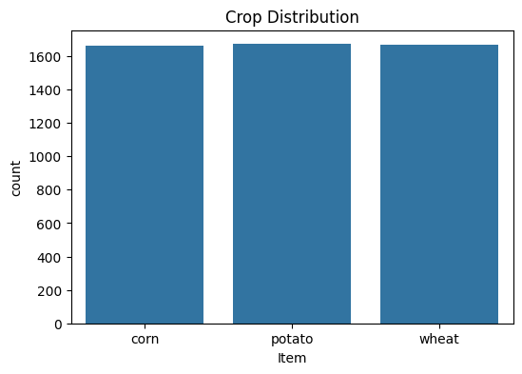
Elde edilen datasetteki ürün dağılımı görülmektedir. Bu durum, modelin herhangi bir ürüne karşı bias (yanlılık) geliştirmesini engeller ve daha genellenebilir sonuçlar elde edilmesini sağlar.
,
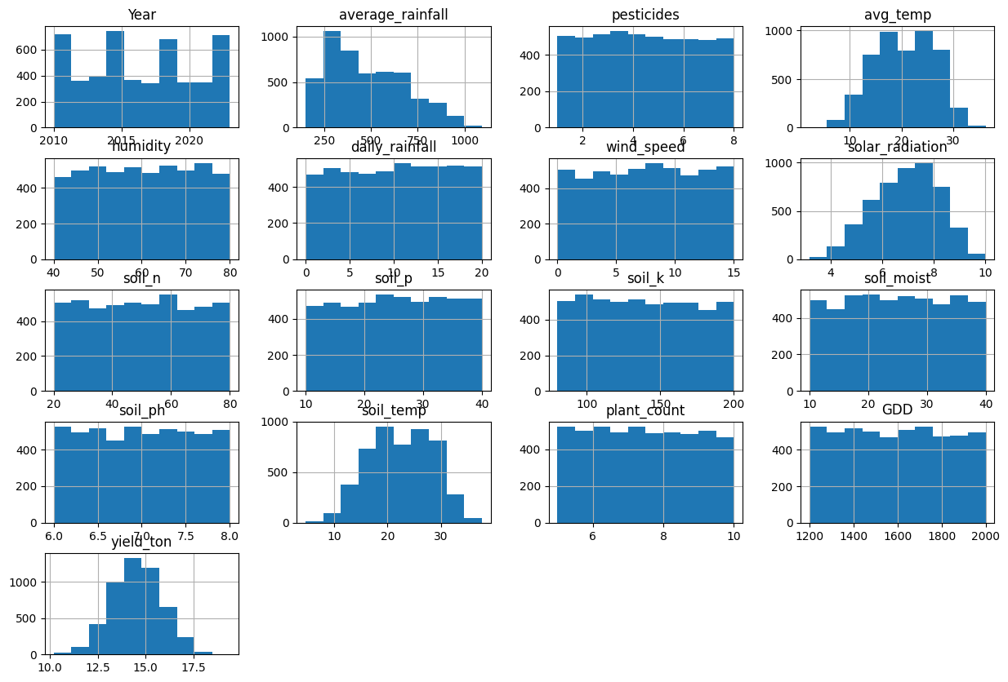
Histogramlar incelendiğinde:
- Çoğu değişken geniş ve dengeli bir aralıkta dağılım göstermektedir → veri çeşitliliği yüksektir.
- Bazı değişkenler (avg_temp, soil_temp, yield_ton) normal dağılıma yakın yapıdadır.
- Bazı değişkenlerde (average_rainfall gibi) hafif çarpıklık (skewness) gözlemlenmektedir.
- Veri seti genel olarak model öğrenimi için uygun ve dengeli bir dağılıma sahiptir.
- Aşırı uç değerler sınırlıdır → model stabilitesi açısından avantajlıdır.
Tree-based modeller bu dağılımlardan daha az etkilenirken, lineer modeller için ölçekleme önemli olabilir.

- Hafta: Üçüncü hafta kapsamında oluşturulan veri setinin makine öğrenmesi algoritmaları tarafından daha etkin kullanılabilmesi amacıyla veri ön işleme süreci detaylı olarak incelenmiştir. Bu kapsamda veri setinde bulunan değişkenlerin dağılımları ve istatistiksel özellikleri analiz edilmiştir. Makine öğrenmesi modellerinin performansının, değişkenlerin ölçeklerine ve dağılımlarına bağlı olarak değişebileceği literatürde yaygın olarak belirtilmektedir [24].
Veri setinde bulunan değişkenlerin dağılımları histogram grafikleri ve özet istatistikler (minimum, maksimum, ortalama ve standart sapma) kullanılarak incelenmiştir. Yapılan analizler sonucunda bazı değişkenlerin farklı değer aralıklarına sahip olduğu gözlemlenmiştir. Özellikle Growing Degree Days (GDD) ve yıllık yağış miktarı gibi değişkenlerin geniş bir değer aralığında değiştiği, buna karşın sıcaklık, pH ve nem gibi değişkenlerin daha dar aralıklarda değer aldığı tespit edilmiştir.
Bu tür ölçek farklılıkları, özellikle doğrusal modellerde bazı değişkenlerin model üzerinde daha baskın hale gelmesine neden olabilmektedir. Bu durum, modelin öğrenme sürecini olumsuz etkileyerek tahmin doğruluğunu düşürebilmektedir [27].
Bu doğrultuda veri setindeki değişkenlerin minimum, maksimum, ortalama ve standart sapma değerleri detaylı olarak incelenmiş ve değişkenler arasındaki ölçek farklılıkları tespit edilmiştir. Yapılan bu analizler, veri ön işleme sürecinde hangi değişkenlere müdahale edilmesi gerektiğini belirlemek açısından önemli bir adım olmuştur [25].
Literatürde veri ölçekleme işlemleri için kullanılan yöntemler incelenmiş ve Min-Max normalizasyonu, Z-score standardizasyonu ve robust scaling gibi yöntemlerin makine öğrenmesi uygulamalarında yaygın olarak kullanıldığı görülmüştür [28]. Bu yöntemlerin temel amacı, değişkenlerin ortak bir ölçek içerisinde ifade edilmesini sağlayarak modelin veri setini daha dengeli bir şekilde öğrenmesine yardımcı olmaktır [28].
Bu aşamada veri setinde bulunan değişkenler sürekli ve kategorik değişkenler olarak iki gruba ayrılmıştır. Sürekli değişkenler arasında iklim parametreleri, toprak parametreleri ve tarımsal uygulama değişkenleri yer alırken; kategorik değişkenler şehir ve ürün türü gibi değişkenleri kapsamaktadır. Kategorik değişkenlerin doğrudan makine öğrenmesi modelleri tarafından kullanılabilmesi için sayısal forma dönüştürülmesi gerektiği belirlenmiştir [25].
Yapılan arastirmalar sonucunda, veri normalizasyonunun özellikle doğrusal modeler (Lineer Regresyon) ve mesafe tabanlı algoritmalar için gerekli olduğu, buna karşın ağaç tabanlı modellerin (Random Forest, Gradient Boosting, XGBoost, LightGBM ve CatBoost) veri ölçeklendirmesinden daha az etkilendiği belirlenmiştir. Ağaç tabanlı modellerin bölme (splitting) mantığına dayalı çalışması nedeniyle değişkenlerin mutlak değerlerinden ziyade göreli sıralamaları üzerinden öğrenme gerçekleştirdiği bilinmektedir [29].
Bu nedenle veri normalizasyonunun tüm veri setine genel olarak uygulanması yerine, model bazlı olarak uygulanmasına karar verilmiştir. Bu yaklaşım sayesinde her modelin ihtiyaç duyduğu veri yapısı sağlanarak model performansının optimize edilmesi hedeflenmiştir.

- Hafta: Dördüncü hafta içerisinde veri seti üzerinde modelleme sürecine uygun veri ön işleme adımları uygulanmıştır. Veri setinde bulunan değişkenlerin farklı değer aralıklarına sahip olması, özellikle doğrusal modellerin eğitim sürecinde bazı değişkenlerin model üzerinde daha fazla ağırlık kazanmasına neden olabilmektedir. Bu durum, modelin öğrenme sürecini olumsuz etkileyerek tahmin performansının düşmesine yol açabilmektedir [27].
Bu nedenle veri normalizasyonu işlemi model bazlı olarak ele alınmıştır. Çalışmada kullanılan makine öğrenmesi algoritmaları incelendiğinde, farklı model türlerinin veri ölçeklendirme gereksinimlerinin farklı olduğu görülmüştür. Özellikle doğrusal modellerin veri ölçeklerine duyarlı olduğu, buna karşın ağaç tabanlı modellerin ölçek değişimlerinden büyük ölçüde etkilenmediği literatürde açıkça belirtilmektedir [29].
Bu doğrultuda doğrusal regresyon modeli (Linear Regression) için veri setinde bulunan sürekli değişkenler Min-Max normalizasyonu yöntemi kullanılarak ölçeklendirilmiştir. Min-Max normalizasyonu, veri değerlerini belirli bir aralıkta (genellikle 0–1) yeniden ölçeklendiren bir yöntemdir ve aşağıdaki matematiksel ifade ile tanımlanmaktadır:
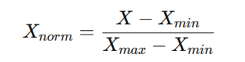
Bu yöntem sayesinde farklı ölçü birimlerine sahip değişkenler ortak bir ölçek içerisine alınarak modelin daha dengeli öğrenmesi sağlanmıştır. Uygulama sürecinde bu işlem, Python ortamında scikit-learn kütüphanesinde yer alan MinMaxScaler sınıfı kullanılarak gerçekleştirilmiştir [30].
Ağaç tabanlı makine öğrenmesi modelleri (Random Forest, Gradient Boosting, XGBoost, LightGBM ve CatBoost) ise veri ölçeklendirmesine karşı daha dayanıklı oldukları için bu modellerde normalizasyon işlemi uygulanmamıştır. Bu modeller, karar ağaçları yapısına dayandıkları için değişkenlerin mutlak değerlerinden ziyade bölme eşiklerine göre çalışmakta ve bu nedenle veri ölçeklerinden bağımsız bir öğrenme gerçekleştirmektedir [29].
Veri ön işleme sürecinde ayrıca kategorik değişkenler sayısal forma dönüştürülmüştür. Özellikle şehir bilgisi gibi kategorik değişkenler, model tarafından işlenebilir hale getirilmek amacıyla Label Encoding yöntemi kullanılarak sayısal değerlere dönüştürülmüştür. Bu işlem, scikit-learn kütüphanesinde bulunan LabelEncoder sınıfı ile gerçekleştirilmiştir [24].
sUygulanan bu model bazlı veri ön işleme yaklaşımı sayesinde, her makine öğrenmesi algoritmasının ihtiyaç duyduğu veri yapısı sağlanmış ve modellerin daha doğru, dengeli ve stabil bir şekilde öğrenmesi hedeflenmiştir. Ayrıca gereksiz veri dönüşümlerinden kaçınılarak hesaplama maliyeti azaltılmış ve modelleme süreci daha verimli hale getirilmiştir.

- Hafta: Beşinci hafta kapsamında veri setinin model performansını artırmak ve daha anlamlı sonuçlar elde etmek amacıyla özellik mühendisliği (feature engineering) ve özellik seçimi (feature selection) çalışmaları gerçekleştirilmiştir. Bu süreçte, tarımsal verimi doğrudan etkileyen kritik parametrelerin belirlenmesi ve model üzerinde gereksiz yük oluşturan değişkenlerin etkisinin azaltılması hedeflenmiştir [28].
Öncelikle veri setinde bulunan değişkenler analiz edilerek tarımsal verim üzerinde etkili olabilecek faktörler değerlendirilmiştir. Literatürde yapılan çalışmalar, ürün veriminin yalnızca tekil değişkenlere değil, aynı zamanda değişkenler arasındaki etkileşimlere de bağlı olduğunu göstermektedir [23]. Bu doğrultuda mevcut değişkenlerden yeni türetilmiş özellikler oluşturulmuştur.
Bu kapsamda veri setine aşağıdaki yeni değişkenler eklenmiştir. Yağış miktarı ile sıcaklık arasındaki etkileşimi temsil etmek amacıyla “rain_temp” değişkeni oluşturulmuştur. Bu değişken, bitki gelişiminde su ve sıcaklık dengesinin birlikte değerlendirilmesini sağlamaktadır. Toprak verimliliğini daha bütüncül bir şekilde ifade edebilmek amacıyla toprak azot (N), fosfor (P) ve potasyum (K) değerlerinin toplamı alınarak “soil_total” değişkeni elde edilmiştir. Bu değişken, toprak besin elementlerinin birleşik etkisini temsil etmektedir [23]. Ayrıca nem ve güneş radyasyonu değerlerinin çarpımı ile “climate_index” değişkeni tanımlanmış ve iklim koşullarının birleşik etkisi modele dahil edilmiştir. Bunun yanında zamanın etkisini modele yansıtmak amacıyla “year_trend” değişkeni oluşturulmuş ve yıllar içerisindeki değişim eğilimi modele eklenmiştir.
Oluşturulan bu yeni özellikler sayesinde değişkenler arasındaki etkileşimler modele dahil edilmiş ve modelin doğrusal olmayan ilişkileri daha iyi öğrenebilmesi sağlanmıştır [24].
Özellik seçimi aşamasında model tabanlı yöntemler kullanılmıştır. Bu kapsamda özellikle ağaç tabanlı makine öğrenmesi modelleri (Random Forest, Gradient Boosting, XGBoost, LightGBM ve CatBoost) tarafından hesaplanan özellik önem (feature importance) değerleri incelenmiştir. Bu yöntemler, her bir değişkenin model tahminine olan katkısını ölçerek önemli ve önemsiz değişkenlerin belirlenmesini sağlamaktadır [29].
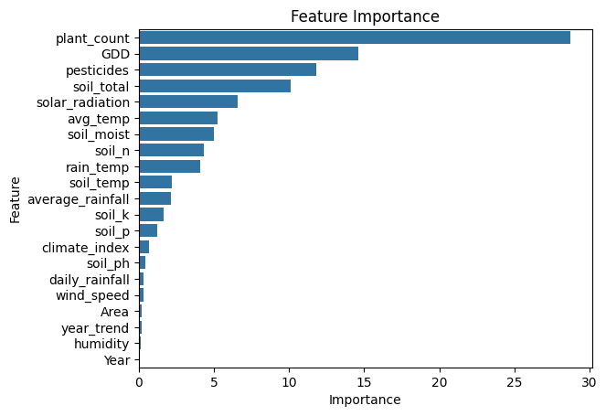
Model en çok bitki yoğunluğu ve büyüme (GDD) ile ilgili faktörlere odaklanmaktadır. Toprak ve iklim etkileşimleri (soil_total, pesticides) önemli rol oynamaktadır. Orta seviyede etkili değişkenler:solar_radiation, avg_temp, soil_moist, soil_n. Zamansal ve bazı çevresel değişkenlerin etkisi daha sınırlıdır. Bu sonuçlar, tarımsal verimi en çok etkileyen faktörlerin bitki, toprak ve büyüme koşulları olduğunu göstermektedir.
Bunun yanı sıra modelin açıklanabilirliğini artırmak amacıyla SHAP (SHapley Additive Explanations) yöntemi kullanılmıştır. SHAP analizi sayesinde her bir değişkenin model çıktısı üzerindeki pozitif veya negatif etkisi detaylı bir şekilde incelenmiştir. Bu yöntem, oyun teorisine dayalı olup modelin karar mekanizmasının şeffaf bir şekilde anlaşılmasını sağlamaktadır [31].

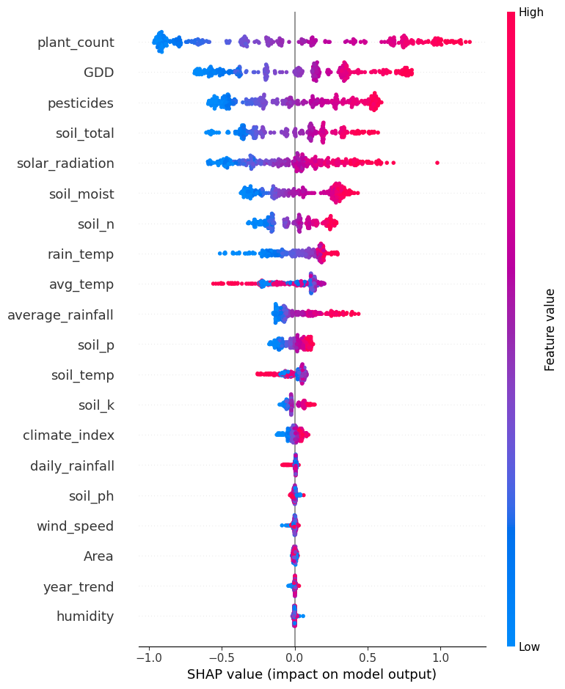

Grafik incelendiğinde:
En etkili özellikler: plant_count, GDD, pesticides, soil_total. Yüksek değerler (kırmızı) genellikle tahmini artırıcı etki yapmaktadır Düşük değerler (mavi) ise tahmini azaltıcı etki göstermektedir. Model, en çok bitki yoğunluğu ve büyüme faktörlerine (GDD) odaklanmaktadır Toprak ve çevresel faktörler de önemli katkı sağlamaktadır Düşük etkili değişkenlerin modele katkısı sınırlıdır. Bu analiz, modelin kararlarının mantıklı ve domain ile uyumlu olduğunu göstermektedir.
Bu çalışmada özellik seçimi süreci, özellik önem değerleri ile SHAP analiz sonuçlarının birlikte değerlendirilmesi ile gerçekleştirilmiştir. Bu yaklaşım sayesinde hem modelin istatistiksel olarak önemli gördüğü değişkenler hem de model karar mekanizmasına en fazla katkı sağlayan değişkenler birlikte analiz edilmiştir. Böylece daha güvenilir ve dengeli bir özellik seçimi süreci elde edilmiştir [24].
Gerçekleştirilen analizler sonucunda, tüm ürün türleri için benzer özelliklerin model üzerinde yüksek etkiye sahip olduğu belirlenmiştir. Elde edilen bulgulara göre özellikle Growing Degree Days (GDD), bitki yoğunluğu (plant_count), toprak besin değerleri (soil_total ve soil_n), yağış miktarı ve sıcaklık (average_rainfall, avg_temp ve rain_temp), güneş radyasyonu (solar_radiation), toprak nemi ve sıcaklığı (soil_moist ve soil_temp) ile pestisit kullanımı (pesticides) değişkenlerinin model üzerinde yüksek etkiye sahip olduğu gözlemlenmiştir. Bu sonuçlar, literatürde belirtilen tarımsal verimi etkileyen temel faktörler ile büyük ölçüde örtüşmektedir [15,16].
Özellik seçimi işlemi sonrasında model performansı yeniden değerlendirilmiştir. Yapılan karşılaştırmalar sonucunda, tüm özelliklerin kullanıldığı model ile seçilmiş özelliklerin kullanıldığı model arasında performans farkının oldukça düşük olduğu gözlemlenmiştir. Bu durum, daha az sayıda değişken ile benzer performans elde edilebildiğini göstermektedir. Ayrıca bazı durumlarda model performansında küçük iyileşmeler gözlemlenmiştir. Bu sonuç, gereksiz veya düşük etkili değişkenlerin modelden çıkarılmasının modelin genelleme yeteneğini artırdığını göstermektedir [26].
Sonuç olarak, gerçekleştirilen özellik mühendisliği ve özellik seçimi çalışmaları sayesinde veri seti daha anlamlı ve bilgi yoğun bir yapıya kavuşturulmuş, modelin öğrenme kapasitesi artırılmış ve daha güvenilir tahminler elde edilmesine katkı sağlanmıştır.
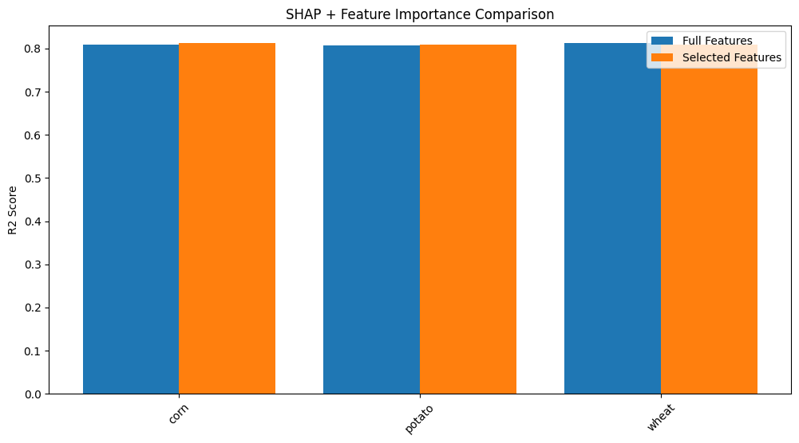

- Hafta: Altıncı hafta kapsamında, oluşturulan ve ön işleme adımlarından geçirilen veri seti kullanılarak tarımsal ürün verimini (tonaj) tahmin etmek amacıyla makine öğrenmesi modellerinin eğitimi gerçekleştirilmiştir. Bu çalışma kapsamında problem, sürekli bir değişkenin tahmin edilmesini gerektirdiği için regresyon problemi olarak ele alınmıştır. Hedef değişken olarak ürün verimini temsil eden “yield_ton” değişkeni kullanılmıştır.
Modelleme sürecine başlamadan önce veri seti ürün bazlı olarak ayrılmıştır. Tarımsal verim dinamiklerinin ürün türüne göre farklılık göstermesi nedeniyle her bir ürün (corn, potato ve wheat) için ayrı modelleme yapılması tercih edilmiştir. Bu yaklaşım, modelin her ürün türüne özgü ilişkileri daha doğru öğrenmesini sağlamaktadır.
Her bir ürün veri seti, eğitim ve test veri setleri olarak ikiye ayrılmıştır. Veri setinin %80’i model eğitimi için kullanılırken %20’si test veri seti olarak ayrılmıştır. Bu işlem train_test_split yöntemi ile gerçekleştirilmiş olup, modelin daha önce görmediği veriler üzerindeki performansını değerlendirmek amacıyla kullanılmıştır. Bu yaklaşım, modelin genelleme yeteneğini ölçmek açısından önemli bir adımdır [13].
Çalışmada, tabular veri yapısı üzerinde yüksek performans gösterdiği bilinen farklı makine öğrenmesi algoritmaları kullanılmıştır. Kullanılan modeller şunlardır: Linear Regression, Random Forest, Gradient Boosting, XGBoost, LightGBM ve CatBoost.
Linear Regression modeli, değişkenler arasındaki doğrusal ilişkileri modellemek amacıyla kullanılmıştır. Ancak tarımsal verim tahmini problemi çok sayıda değişkenin karmaşık ve doğrusal olmayan etkileşimlerini içerdiğinden, ağaç tabanlı ensemble modeller de modele dahil edilmiştir. Random Forest algoritması bagging yaklaşımına dayalı olup birden fazla karar ağacının birleşimi ile daha stabil tahminler üretmektedir. Gradient Boosting yöntemi ise zayıf öğrenicileri ardışık olarak eğiterek hataları minimize etmektedir. XGBoost ve LightGBM algoritmaları bu yaklaşımın optimize edilmiş versiyonları olup özellikle büyük veri setlerinde yüksek hız ve doğruluk sağlamaktadır. CatBoost modeli ise kategorik veri desteği ve güçlü genelleme yeteneği ile dikkat çeken modern bir boosting algoritmasıdır [16].
Model eğitimi sürecinde her bir algoritma için ayrı ayrı eğitim gerçekleştirilmiş ve test veri seti üzerinde tahminler elde edilmiştir. Ayrıca model performansını daha güvenilir bir şekilde değerlendirmek amacıyla çapraz doğrulama yöntemi uygulanmıştır. Bu kapsamda 5 katlı çapraz doğrulama kullanılmış ve her model için ortalama performans değeri hesaplanmıştır.
Elde edilen ilk sonuçlar incelendiğinde, ağaç tabanlı modellerin doğrusal modele kıyasla daha yüksek performans gösterdiği gözlemlenmiştir. Bu durum, tarımsal verim tahmini probleminin doğrusal olmayan yapıya sahip olduğunu ve ensemble modellerin bu tür ilişkileri daha iyi yakalayabildiğini göstermektedir.

- Hafta: Yedinci hafta kapsamında, eğitilen makine öğrenmesi modellerinin performansını artırmak amacıyla hiperparametre optimizasyonu çalışmaları gerçekleştirilmiştir. Makine öğrenmesi algoritmalarında model performansı yalnızca veri setine değil, aynı zamanda kullanılan hiperparametrelerin doğru seçimine de bağlıdır. Bu nedenle her model için en uygun parametre kombinasyonlarının belirlenmesi kritik bir öneme sahiptir [26].
Bu çalışmada hiperparametre optimizasyonu için Optuna kütüphanesi kullanılmıştır. Optuna, hiperparametre arama sürecini otomatikleştiren ve Bayesian optimizasyon tabanlı akıllı arama stratejileri kullanan modern bir optimizasyon aracıdır [19].
Optimizasyon sürecinde her model için belirli parametre aralıkları tanımlanmıştır. Örneğin XGBoost modeli için ağaç sayısı (n_estimators), maksimum derinlik (max_depth) ve öğrenme oranı (learning_rate) parametreleri optimize edilmiştir. Benzer şekilde LightGBM modeli için num_leaves, learning_rate ve n_estimators parametreleri ayarlanmıştır. Random Forest modeli için ağaç sayısı ve maksimum derinlik, Gradient Boosting modeli için iterasyon sayısı ve öğrenme oranı, CatBoost modeli için ise iterasyon sayısı, derinlik ve öğrenme oranı optimize edilmiştir.
Her model için yaklaşık 30 deneme (trial) gerçekleştirilmiş ve her denemede model performansı 3 katlı çapraz doğrulama ile değerlendirilmiştir. Bu sayede parametre seçim sürecinde aşırı öğrenme (overfitting) riski azaltılmıştır.
Optimizasyon süreci sonucunda elde edilen sonuçlar incelendiğinde, tüm ürün gruplarında CatBoost modelinin en yüksek performansı sağladığı görülmüştür. Elde edilen çapraz doğrulama sonuçları aşağıda özetlenmiştir:
Corn için ortalama CV R² değeri yaklaşık 0.81, standart sapma değeri ise yaklaşık 0.02 olarak elde edilmiştir. Potato için ortalama CV R² değeri yaklaşık 0.82, standart sapma değeri yaklaşık 0.015 olarak hesaplanmıştır. Wheat için ise ortalama CV R² değeri yaklaşık 0.82, standart sapma değeri yaklaşık 0.012 olarak elde edilmiştir.
Standart sapma değerlerinin düşük olması, modelin farklı veri alt kümelerinde tutarlı performans gösterdiğini ve modelin genelleme yeteneğinin yüksek olduğunu göstermektedir. Bu sonuçlar, modelin sadece belirli veri örneklerine değil, genel veri dağılımına uygun şekilde öğrenme gerçekleştirdiğini ortaya koymaktadır.

- Hafta: Sekizinci hafta kapsamında optimize edilmiş makine öğrenmesi modellerinin performansları detaylı olarak analiz edilmiş ve en başarılı model belirlenmiştir. Model performansını değerlendirmek amacıyla regresyon problemlerinde yaygın olarak kullanılan metrikler kullanılmıştır. Bu metrikler arasında R² (determinasyon katsayısı), RMSE (kök ortalama kare hata), MAE (ortalama mutlak hata) ve MAPE (ortalama mutlak yüzde hata) yer almaktadır [28].
Elde edilen sonuçlar incelendiğinde, CatBoost modelinin tüm ürün gruplarında en yüksek performansı sağladığı belirlenmiştir. Corn ürünü için R² değeri yaklaşık 0.81, RMSE değeri 0.55, MAE değeri 0.44 ve MAPE değeri yaklaşık %3.09 olarak elde edilmiştir. Potato ürünü için R² değeri yaklaşık 0.80, RMSE değeri 0.55, MAE değeri 0.43 ve MAPE değeri yaklaşık %3.01 olarak hesaplanmıştır. Wheat ürünü için ise R² değeri yaklaşık 0.81, RMSE değeri 0.57, MAE değeri 0.46 ve MAPE değeri yaklaşık %3.21 olarak elde edilmiştir.
Bu sonuçlar, modelin oldukça düşük hata oranları ile yüksek doğrulukta tahmin yapabildiğini göstermektedir. Özellikle MAPE değerlerinin %3 civarında olması, modelin tahmin hatasının oldukça düşük olduğunu ve gerçek değerlerle yüksek uyum sağladığını ortaya koymaktadır.
Model performansı ayrıca görsel analizlerle de değerlendirilmiştir. Gerçek ve tahmin edilen değerler arasındaki ilişki incelendiğinde, noktaların büyük ölçüde diagonal doğrultuda dağıldığı görülmüş ve bu durum modelin başarılı tahminler ürettiğini göstermiştir. Residual analizinde ise hataların sıfır etrafında dengeli bir şekilde dağıldığı gözlemlenmiş ve modelin sistematik hata üretmediği belirlenmiştir.
Modelin yorumlanabilirliğini artırmak amacıyla SHAP analizi gerçekleştirilmiştir. SHAP analizi sonucunda özellikle Growing Degree Days (GDD), bitki yoğunluğu (plant_count), toprak besin değerleri (soil_total ve soil_n), sıcaklık, yağış ve güneş radyasyonu gibi iklim parametrelerinin model tahminleri üzerinde en etkili değişkenler olduğu belirlenmiştir. Bu bulgular, hem özellik mühendisliği aşamasında elde edilen sonuçlar hem de literatürde belirtilen tarımsal verim faktörleri ile uyumludur [31].
Son aşamada, her ürün için en iyi model ve seçilmiş özellikler kullanılarak modeller yeniden eğitilmiş ve saklanmıştır. Bu modeller, gerçek dünya uygulamalarında kullanılabilecek şekilde hazır hale getirilmiştir.
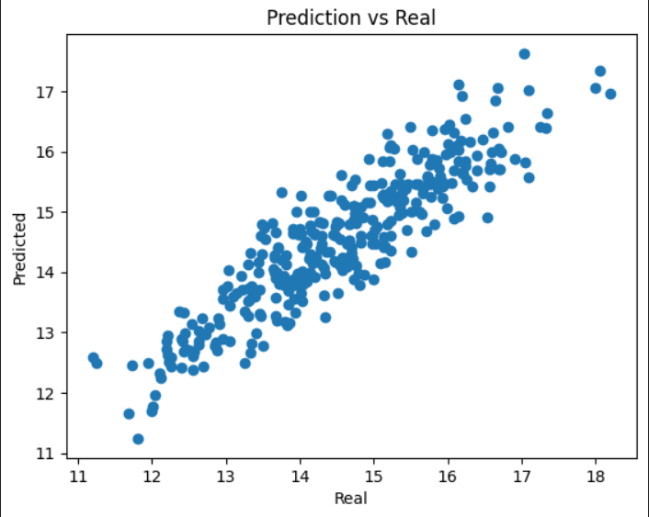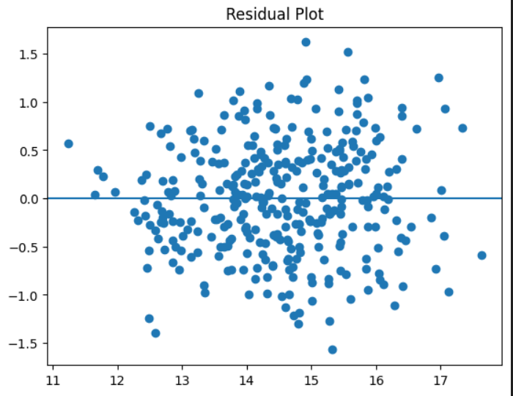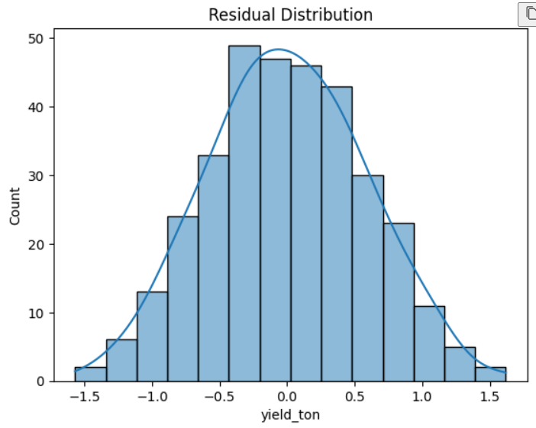
- Prediction vs Real: Noktaların diagonal boyunca yoğunlaşması → modelin yüksek doğrulukla tahmin yaptığını gösterir.
- Residual Plot: Hataların 0 etrafında rastgele dağılması → sistematik hata (bias) olmadığını gösterir.
- Residual Distribution: Hataların yaklaşık normal dağılım göstermesi → modelin stabil ve güvenilir olduğunu destekler.
Model, veriyi iyi öğrenmiş ve dengeli, hatasız ve genellenebilir tahminler üretmektedir.
Sonuç olarak, gerçekleştirilen model eğitimi, hiperparametre optimizasyonu ve performans analizleri sonucunda tarımsal ürün verimini yüksek doğrulukla tahmin edebilen, genelleme yeteneği güçlü ve yorumlanabilir bir makine öğrenmesi sistemi geliştirilmiştir. Bu sistem, tarım alanında veri odaklı karar destek mekanizmalarının geliştirilmesi açısından önemli bir katkı sağlamaktadır.

Kaynaklar

[1] Breiman, L. (2001). Random forests. Machine Learning, 45(1), 5–32.
[2] Chen, T., & Guestrin, C. (2016). XGBoost: A scalable tree boosting system. Proceedings of the 22nd ACM SIGKDD International Conference on Knowledge Discovery and Data Mining.
[3] Pedregosa, F., Varoquaux, G., Gramfort, A., Michel, V., Thirion, B., Grisel, O., ... & Duchesnay, É. (2011). Scikit-learn: Machine learning in Python. Journal of Machine Learning Research, 12, 2825–2830.
[4] McKinney, W. (2010). Data structures for statistical computing in Python. Proceedings of the 9th Python in Science Conference.
[5] Harris, C. R., Millman, K. J., van der Walt, S. J., Gommers, R., Virtanen, P., Cournapeau, D., ... & Oliphant, T. E. (2020). Array programming with NumPy. Nature, 585(7825), 357–362.
[6] Hunter, J. D. (2007). Matplotlib: A 2D graphics environment. Computing in Science & Engineering, 9(3), 90–95.
[7] Waskom, M. (2021). Seaborn: Statistical data visualization. Journal of Open Source Software, 6(60), 3021.
[8] Akiba, T., Sano, S., Yanase, T., Ohta, T., & Koyama, M. (2019). Optuna: A next-generation hyperparameter optimization framework. Proceedings of the 25th ACM SIGKDD.
[9] Lam, S. K., Pitrou, A., & Seibert, S. (2015). Numba: A LLVM-based Python JIT compiler. (NumPy ecosystem reference olarak kullanılabilir)
[10] NVIDIA. (2023). CUDA Toolkit Documentation. https://docs.nvidia.com/cuda/
[11] Firebase. (2023). Cloud Functions for Firebase. https://firebase.google.com/docs/functions
[12] Amazon Web Services. (2023). AWS Lambda Documentation. https://docs.aws.amazon.com/lambda/
[13] Joblib Development Team. (2023). Joblib documentation. https://joblib.readthedocs.io/
[14]Van Rossum, G., & Drake, F. L. (2009). Python 3 Reference Manual. CreateSpace.
[15] Lobell, D. B., & Burke, M. B. (2010). On the use of statistical models to predict crop yield responses to climate change. Agricultural and Forest Meteorology, 150(11), 1443–1452.
[16] FAO. (2019). The state of the world’s land and water resources for food and agriculture. Food and Agriculture Organization of the United Nations.
[17] McMaster, G. S., & Wilhelm, W. W. (1997). Growing degree-days: One equation, two interpretations. Agricultural and Forest Meteorology, 87(4), 291–300.
[18] NASA Earth Observatory. (2020). Measuring vegetation (NDVI & temperature relationships).
[19] Türkeş, M. (2012). Türkiye’nin iklim tipleri ve iklim değişikliği. İstanbul Technical University Journal.
[20] Gandomi, A., & Haider, M. (2015). Beyond the hype: Big data concepts, methods, and analytics. International Journal of Information Management, 35(2), 137–144.
[21] Franceschini, F., Galetto, M., & Maisano, D. (2007). Management by measurement: Designing key indicators and performance measurement systems. Springer.
[22] Montgomery, D. C. (2017). Design and Analysis of Experiments. Wiley.
[23] Jones, J. W., et al. (2003). The DSSAT cropping system model. European Journal of Agronomy, 18(3–4),235–265.
[24] Kuhn, M., & Johnson, K. (2013). Applied Predictive Modeling. Springer.
[25] Han, J., Kamber, M., & Pei, J. (2011). Data Mining: Concepts and Techniques. Morgan Kaufmann.
[26] Goodfellow, I., Bengio, Y., & Courville, A. (2016). Deep Learning. MIT Press.
[27] Hastie, T., Tibshirani, R., & Friedman, J. (2009). The Elements of Statistical Learning. Springer.
[28] Aggarwal, C. C. (2015). Data Mining: The Textbook. Springer.
[29] Breiman, L. (2001). Random Forests. Machine Learning, 45(1), 5–32.
[30] Pedregosa, F., et al. (2011). Scikit-learn: Machine learning in Python. Journal of Machine Learning Research, 12, 2825–2830.
[31] Lundberg, S. M., & Lee, S. I. (2017).
A unified approach to interpreting model predictions.
Advances in Neural Information Processing Systems (NeurIPS).

